新 书 推 荐

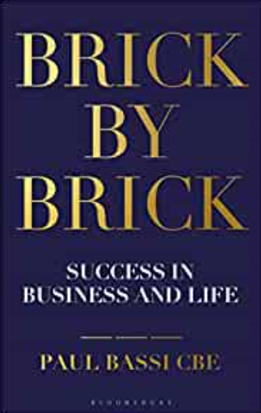
中文书名：《白手起家：事业和生活上的成功》
英文书名：Brick by Brick: Success in Business and Life
作 者：Paul Bassi
出 版 社：Bloomsbury Academic
代理公司：ANA/Jessica Wu
页 数：312页
出版时间：2019年7月
代理地区：中国大陆、台湾
审读资料：电子稿
类 型：经管

内容简介：

一本能给人启发的书，讲述了如何取得成功，作者是一个锡克教徒移民的儿子，他奋力拼搏，造了价值超过3亿英镑的财产和商业投资组合。

成功很简单，大部分人则认为它神秘又复杂——在保罗·巴斯看来，现实却截然不同。 在绝大部分情况下，爬到顶端 的人都是遵循了每个人都知道的纪律。关于成功，事实在于它比你想得更近，但比你期待得更艰难。
保罗·巴斯引用了他的年轻时代、早期职业生涯、家庭生活和当前作为米德兰德最知名的房地产投资者这一地位的故事，具体说明了规划自己的成功旅程需要什么，无论你希望追求怎样的人生，怎样的事业。

作者简介：

保罗·巴斯，大英帝国司令勋章获得者(CBE)、DL D.UNIV DSC，公开上市的房地产投资信托 REI Plc 的首席执行官以及国际证券交易所上市公司 Likewise Group Plc的主席。保罗是 Bond Wolfe 的非执行主席以及CP Bigwood的前任非执行主席。在2010年新年授勋仪式上，保罗获授 CBE。
所在国家：英国

谢谢您的阅读！
请将反馈信息发至：吴伊裴（Jessica Wu）
安德鲁﹒纳伯格联合国际有限公司北京代表处
北京市海淀区中关村大街甲59号中国人民大学文化大厦1705室，100872
电话：010-82449901
传真：010-82504200
Email：Jessica@nurnberg.com.cn
Http://www.nurnberg.com.cn
新浪微博：http://weibo.com/nurnberg
豆瓣小站：http://site.douban.com/110577/

